Игрушки, которые не развивают
В современном мире игрушка перестала быть элементом игры, а стала свидетельством достоинства и элементом его имущества.
Игрушки сейчас покупают не для того, чтобы играть, а для того, чтобы похвастаться. Детство охвачено этой рыночной стихией, у ребенка все больше и больше игрушек, в которые он не играет, которые просто лежат в его комнате как его имущество.
Современные интерактивные игрушки блокируют креативное мышление детей, поэтому их должно быть не много, предпочтение надо отдавать традиционным куклам и солдатикам, которые позволяют в каждом конкретном возрасте развивать у ребенка фантазию и способность что-то сделать самостоятельно.
"Ситуация на рынке современных игрушек довольно сложная: с одной стороны, их огромное количество, а с другой стороны, выбрать хорошую игрушку очень непросто", - считала заведующая лабораторией психологии детей дошкольного возраста института Российской академии образования, профессор Елена Смирнова. | 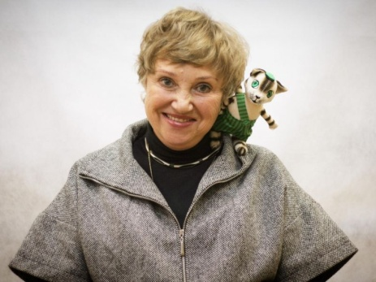
Елена Смирнова считала, что сейчас родители откупаются количеством игрушек из-за недостаточного внимания. "По нашим подсчетам у ребенка в среднем в комнате более 200 игрушек. Реально использует он в игре порядка 5-6% от того добра, что у него есть", — поясняла она.
"Хорошей я называю ту игрушку, с которой удобно играть, которая развивает у ребенка игровую деятельность. Как известно, игра — это самый важный и полезный вид деятельности для ребенка", — отмечала она.
Чтобы играть с игрушкой, она не должна быть наделена собственной активностью.
Она не должна кричать, петь, махать руками, сосать и издавать какие-то собственные звуки.
А современная игрушечная промышленность идет как раз в направлении технологизации. Эти игрушки бессмысленны для игры. Они сводят игру к примитивному нажимаю кнопок, к восприятию активности самой игрушки.
Такого же мнения ведущий эксперт Московского городского центра психолого-педагогической экспертизы игрушек при МГППУ (Московском городском психолого-педагогическом университете), лауреат премии «Грант Москвы», педагог — психолог высшей категории Елена Абдулаева: | 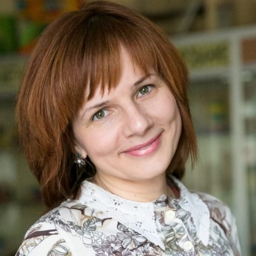
"Родители часто ценят яркость, броскость игрушки, а потом очень разочарованы, когда она валяется, и ребенок выпрашивает новую. Все дело в скуке. Засилье интерактивных игрушек, которое сейчас есть, крайне неполезная вещь".
Дети, которые живут среди избытка однообразных игрушек, страдают от этого. Они все время неудовлетворенные, хотя у них, казалось бы, все желаемое есть. От того, что ребенок не может формировать творческий потенциал, умственные и волевые способности в свободной игре, он все время вял и недоволен.
Говорящие интерактивные игрушки, во-первых, заменяют ребенку воображение, в то время как он может сам наделить куклу или зверя определенным тоном, интонацией, словами. Во-вторых, они вытесняют и подменяют настоящее общение.
Кроме того, сейчас появилось огромное количество "страшных игрушек", которые никак не ассоциируются у ребенка ни с образом человека, ни с образом обычного животного.
Полезные игрушки — это традиционные игрушки, в которые дети играли испокон века. Обычные куклы, мягкие игрушки, детские столовые приборы, солдатики, машинки. Потому что игра — это создание воображаемого пространства, мира и игрушка не должна ребенку в этом препятствовать. | 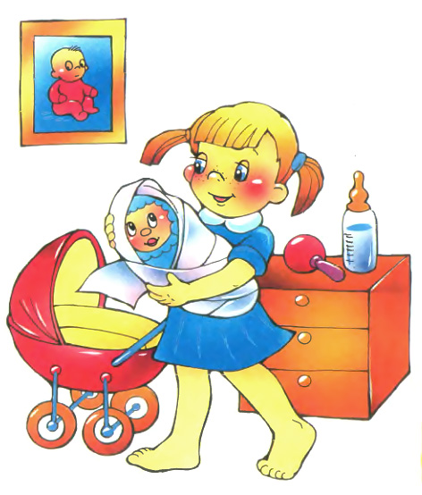

Дети плохо играют в готовых домиках, поскольку это пространство неизменно и не предполагает подстраивания под нынешние нужды ребенка, оно быстро теряет новизну и ценность.
Ребенку нужны специальные предметы для конструирования "своего" пространства. Это могут быть ширмы, доски, подушки, покрывала. | 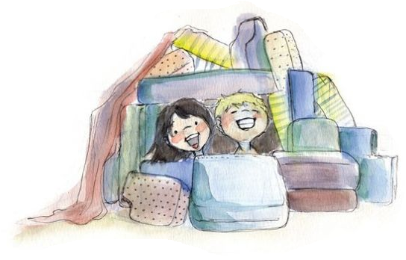
Но помощь взрослых не должна заканчиваться предоставлением правильных игрушек. Важно дать игрушке жизнь, то есть ввести ее в игру, тогда ребенок с удовольствием подхватит это. Когда у ребенка получается что-то сделать самому, у него появляется блеск и радость в глазах.

Подготовила:
учитель – логопед
МБДОУ ЦРР-детский сад № 16
Л.С.Ломова

Рекомендую ознакомиться:
https://friendlymama.ru/pokupki/igrushki-dlya-detej-po-vozrastam/

